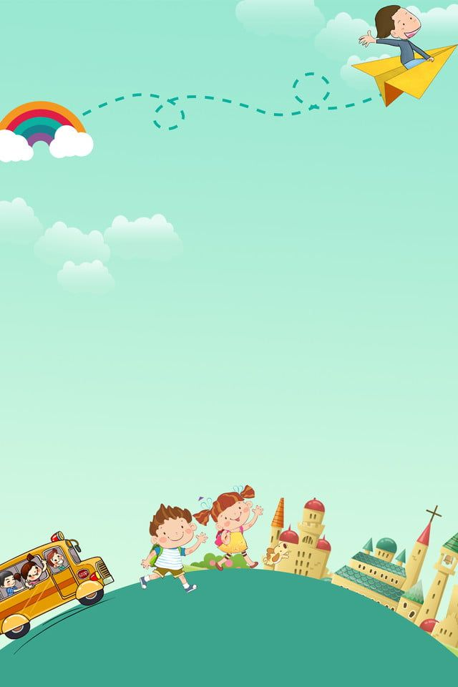Муниципальное дошкольное учреждение
детский сад №119 г.Липецка

сюжетно-ролевая игра

Воспитатель высшей категории
Севостьянова В.А.

г. Липецк 2021г.
Цель: закреплять умение творческого развития сюжета в ролевой игре.
Задачи: воспитывать стойкий интерес к совместной игровой деятельности;
развивать инициативность, самостоятельность в процессе обсуждения игры, распределении и проигрывании ролей, создании игровой среды;
закреплять умение соблюдать в игре ролевое взаимодействие, согласовывать свои действия с действиями партнера, расширять знания детей о достопримечательностях города Липецка.
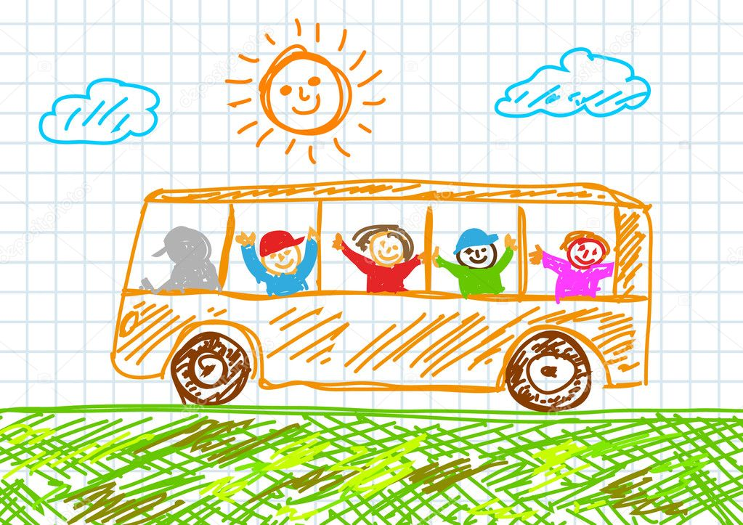Игровые атрибуты и оборудование: кепка шофера, руль, вывеска туристической фирмы «Краски мира», билеты, фотоаппарат, видеокамера, микрофон, буклеты о г. Липецке, бейджики, деньги, пригласительные билеты в музей, мультимедийное оборудование.
Предварительная работа: целевая прогулка по г.Липецку, рассматривание фотоальбома «Город Липецк», просмотр фотографий с экскурсий детей и родителей, знакомство с историей города, знаменитыми соотечественниками, жизнь которых связана с г.Липецком, знакомство с работой туристического агентства, экскурсовода, фотографа.
Ход игры.
(на экране видеоролик о городе Липецке)
Воспитатель: Ребята, вы узнали какой город показывают? (ответы детей)
Как много интересных и удивительных мест в нашем городе, где мы еще ни разу не были! Мне очень хочется там побывать. Ребята, а вы хотите поехать на экскурсию по нашему городу, увидеть и узнать много нового? Что для этого нужно сделать? (ответы детей)
Я предлагаю вам сегодня поиграть в игру «Экскурсия по городу».
Ребята, наш город очень большой и очень красивый. Как вы думаете, чтобы увидеть все достопримечательности города, на каком транспорте нам было удобно передвигаться по городу? (автобусе)
Ребята, а кто работает на автобусе? (водитель)
А что он делает? (перевозит пассажиров, управляет автобусом)
Ребята, а что говорит водитель пассажирам?
-Уважаемые пассажиры, просьба всех присесть на свои места, автобус начинает движение.
Кто может рассказать интересные сведения о городе, его истории и современной жизни? (экскурсовод или гид)
Что говорит экскурсовод?
- Я предлагаю вам совершить экскурсию по достопримечательностям нашего города.
- Посмотрите налево (Площадь …), мы подъезжаем к главной площади города.
- А это старинное здание было построено в … В нем проживал …

Ребята, для того чтобы воспользоваться услугами экскурсовода, куда нам нужно обратиться? (в туристическую фирму «Краски мира»)
Кто работает в турфирме? (директор, менеджер по туризму, кассир, экскурсовод)
Что делают эти сотрудники?
(директор - руководит фирмой, налаживает новые туристические маршруты;
менеджер - предлагает различные туристические маршруты для клиентов, дает советы по выбору маршрута, заказывает билеты, может предложить от фирмы некоторые виды транспорта: автомобиль, автобус;
экскурсовод – сопровождает группу туристов, проводит экскурсию по маршруту, рассказывает интересные сведения о достопримечательностях)
Как мы можем обратиться к менеджеру?
Туристы: - Здравствуйте, можно нам билеты на экскурсию по достопримечательностям нашего города?
Что он может нам ответить? (Разыграть мини диалог с детьми)
Менеджер: - Здравствуйте. Проходите, присаживайтесь, пожалуйста! Куда бы Вы хотели поехать?
- Да, сотрудники нашего агентства могут организовать замечательную экскурсию по нашему городу.
Туристы: - Сколько стоит билет?
Менеджер: - Билет будет стоить 100 рублей. Сколько вам билетов? Нужен ли вам экскурсовод?
Туристы: - Мы хотим оплатить путевку на 30 человек. Нам нужен экскурсовод и автобус.
Менеджер: - Оплатите билеты в кассе. Спасибо, ваш экскурсовод будет ждать вас у входа.
Кассир: - Вот ваши билеты. Представляю вам вашего гида, зовут её ….. (в качестве гида выступает воспитатель или ребенок). Счастливого пути.

Туристы: - До свидания.

Что говорит гид перед началом экскурсии?

- Добрый день. Пройдите в автобус, займите места.
Ребята, а как мы можем обратиться к экскурсоводу, какие вопросы мы можем ему задать?
- Почему достопримечательность так называется?
- В каком году произошло это событие?
- Кто из знаменитых соотечественников был в г.Липецке?
Ребята, а вы не будете против, если я поиграю вместе с вами?
Ребята, а как мы можем запечатлеть нашу экскурсию? (пригласить фотографа)
Что он будет делать? (фотографировать достопримечательности и нас)
А что нужно фотографу для работы? (фотоаппарат)
Ребята, мы с вами никого не забыли? Тогда я предлагаю распределить роли (с помощью волшебного мешочка распределяются роли)
Все готово для нашей экскурсии, роли распределены? Занимайте свои места и я предлагаю начать экскурсию. Отправляемся в турфирму «Краски мира» за билетами.
Гид: Добрый день! Покажите ваши билеты. Проходите, занимайте места в автобусе.
Водитель: Осторожно! Двери закрываются. Пристегните ремни!
Гид: Мы начинаем нашу экскурсию по достопримечательностям города Липецка. Почему наш город называют – город – лип? (по названию реки Липовка)
Гид: А как называют жителей Липецка? (липчане)
Молодцы, ребята! Пока мы с вами беседовали, подъехали к мосту.
( Слайд 1 Мост через реку Воронеж)
Гид: Посмотрите в окно, мы проезжаем по мосту через реку. Как она называется? (Воронеж)
Ребята посмотрите в окно нашего автобуса. Что за площадь мы видим?
(Слайд 2 Площадь Петра)
Гид: Дети, как называется эта площадь? А почему на ней стоит памятник Петру? А вы были на этой площади? Что больше всего вам здесь нравится? (ответы детей) Здесь очень красиво! Но нам надо ехать дальше.
(Слайд3 Драмтеатр)
Гид: Какое красивое здание. Что это такое? Чье имя носит Липецкий драматический театр? А что мы можем увидеть в этом театре? А кто из вас был в театре? Какой спектакль вы смотрели? (ответы детей)
(Слайд 4 Часовня Петра и Павла)
Гид: 1872 году к 200-летию со дня рождения Петра Великого заложили часовню в центре Старобазарной площади. В 1885 г. строительство было завершено и состоялось её освящение во имя святых Петра и Павла — небесных покровителей Петра.
(Слайд 5 Нижний парк)
Гид: А какие ещё парки есть в Липецке?
(Слайд 6 Быханов сад)
(Слайд 7 Парк Победы)
Гид: Предлагаю сделать небольшую остановку в Нижнем парке, можно погулять по парку, зайти в кафе посетить минеральные источники и через 30 минут мы встречаемся у автобуса.
Водитель: Осторожно! Двери закрываются. Пристегните ремни!
Гид: Мы продолжаем нашу экскурсию. Никто не потерялся?
(Слайд 8 Памятник А.С.Пушкину)
Гид: Конечно, вы узнали какому великому поэту и писателю поставлен в нашем городе этот памятник? (ответы детей) Какие сказки А.С.Пушкина вы знаете? (ответы детей) Продолжаем наш путь. Посмотрите налево, какое здание мы проезжаем?
(Слайд 9 Краеведческий музей)
Гид: Что это за интересное здание впереди. (Краеведческий музей) Что такое музей? (Это место, где собираются, хранятся и выставляются для показа памятники старины и искусства, чучела птиц и животных.) Кто из вас был в музее? Какие экспонаты вы там видели? Я приготовила для вас приглашения в Краеведческий музей. В удобное для вас время вы можете посетить музей.
(Слайд 10 Детский сад)
Гид: А это здание вы узнали? (ответы детей) На этом наша экскурсия заканчивается. У кого какие вопросы ко мне? Во время нашей экскурсии у нас работал фотограф, который сделал очень красивые фотографии, они обязательно останутся в нашей группе, и вы в любое время сможете посмотреть на них. Сейчас вы можете сделать фото со всей группой на память. Я с вами прощаюсь. До свидания.
Водитель: Остановка «Детский сад». Двери открываются.
(Дети выходят из автобуса, благодарят шофера и экскурсовода, делятся впечатлениями об экскурсии. Воспитатель предлагает детям рассказать об экскурсии своим родителям, друзьям)
Итог игры:
Наша игра закончилась. Она вам понравилась? Куда мы ездили? Какие интересные места вы запомнили? Мне было приятно с вами играть, потому что вы были отзывчивыми, внимательными, добрыми друг к другу и ваши игровые действия соответствовали вашей роли.

Приложение.
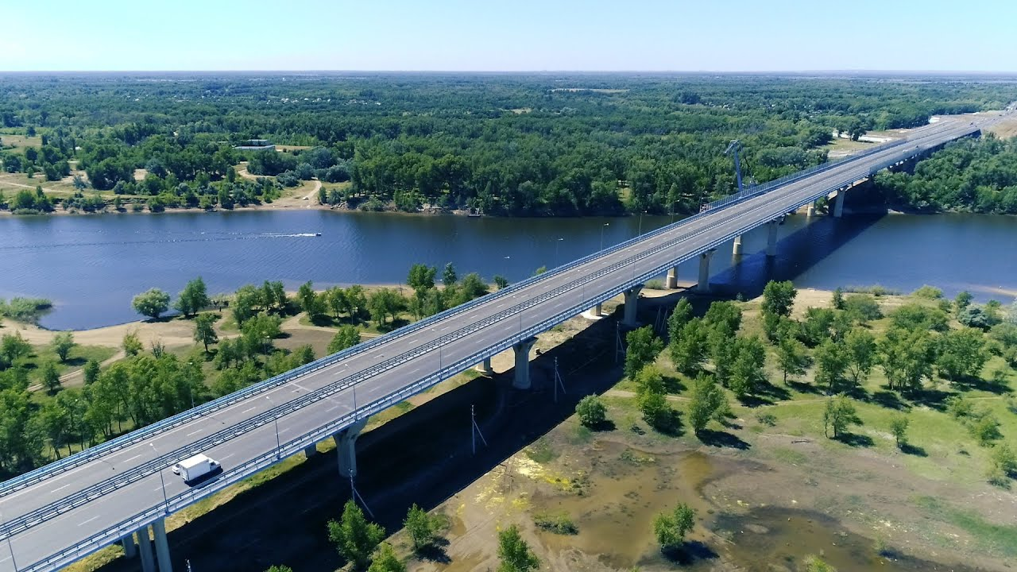
Слайд 1. Мост р.Воронеж
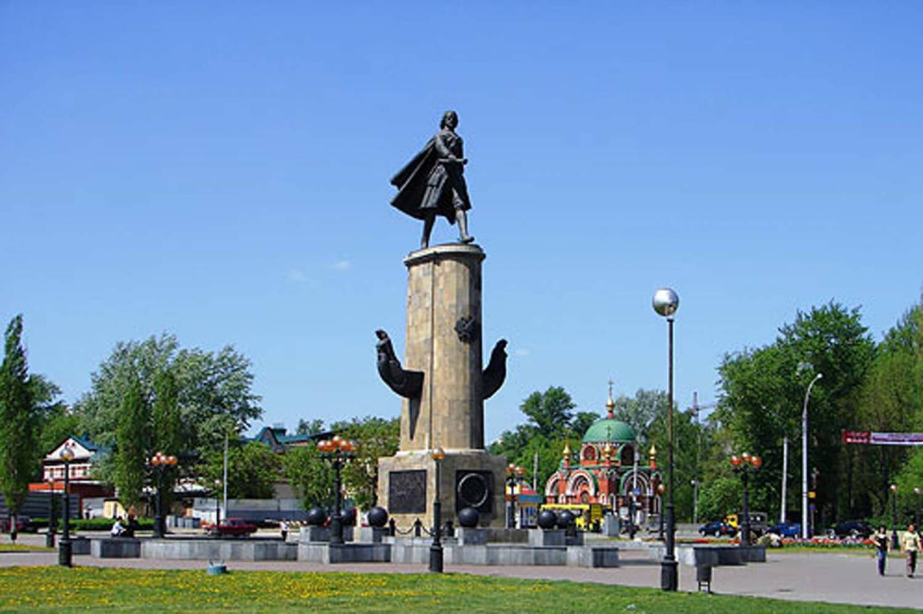
Слайд 2. Площадь Петра

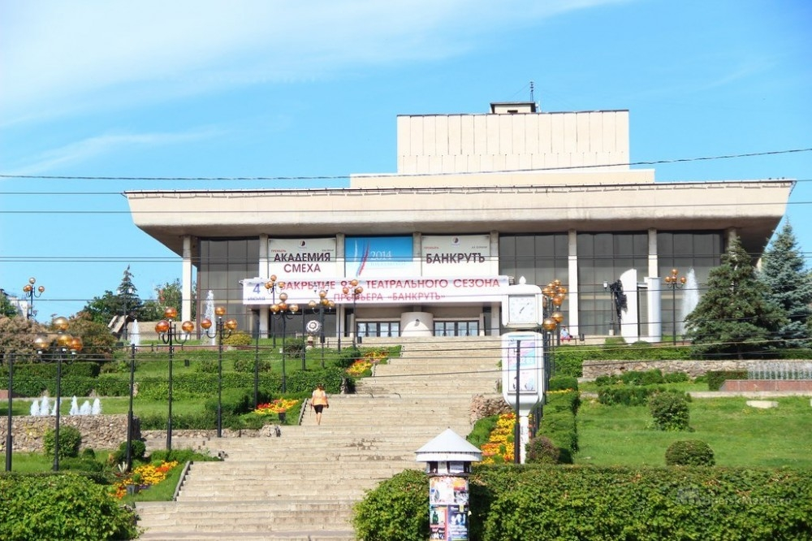
Слайд 3. Липецкий драматический театр
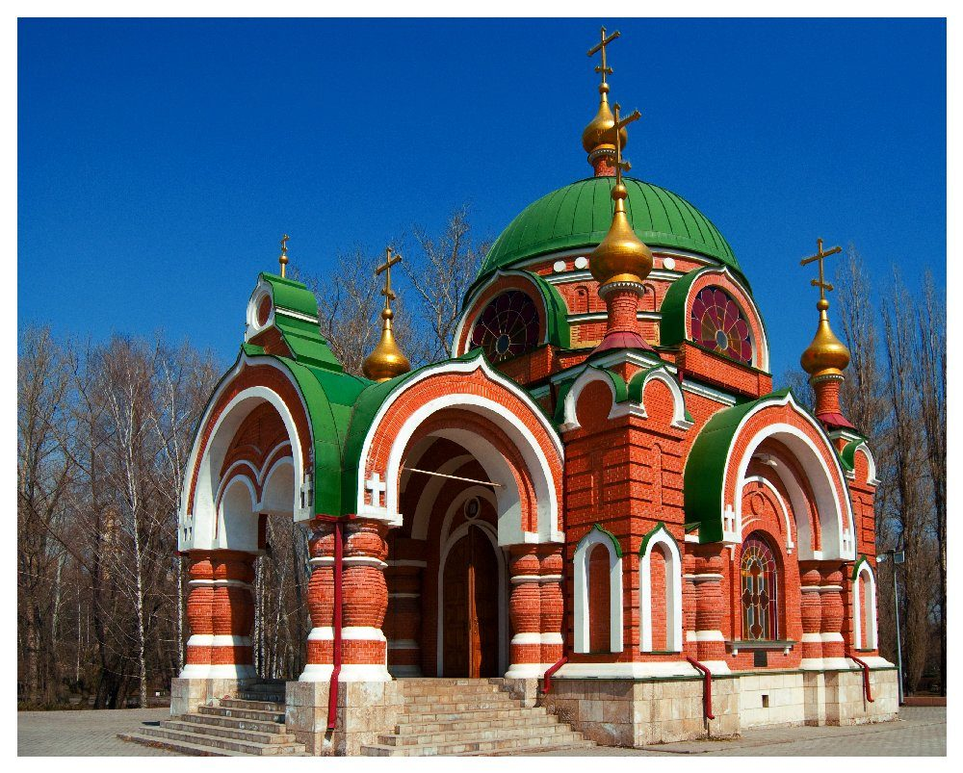
Слайд 4. Часовня Петра и Павла
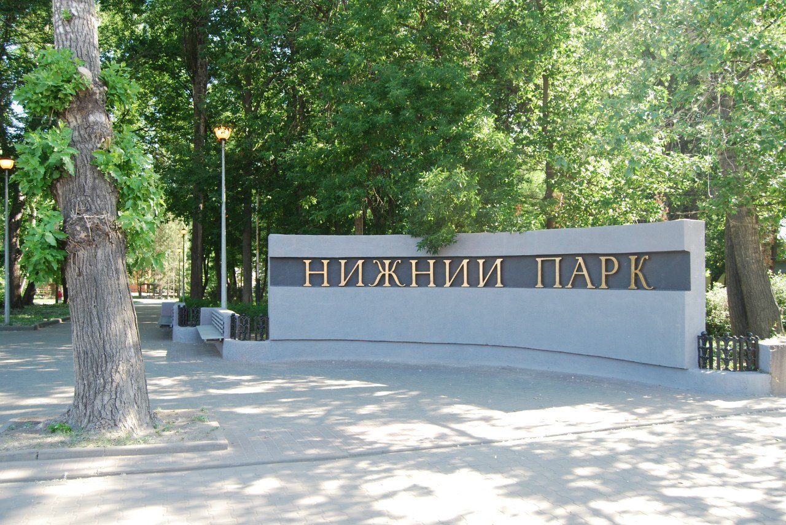
Слайд 5. Нижний парк

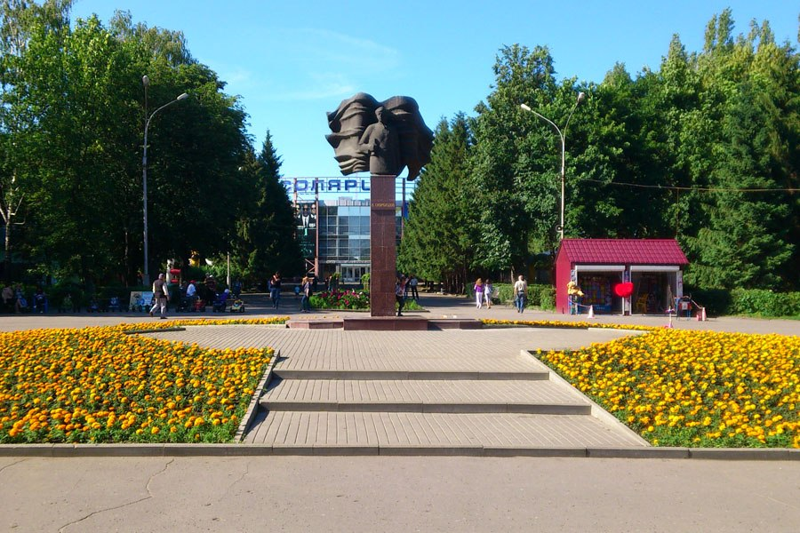
Слайд 6. Быханов сад
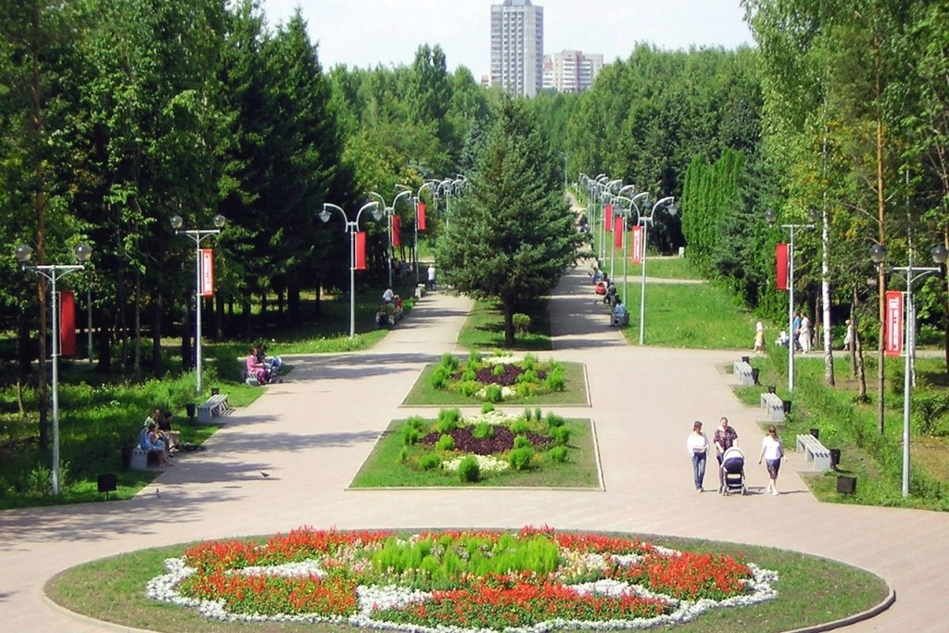
Слайд 7. Парк Победы
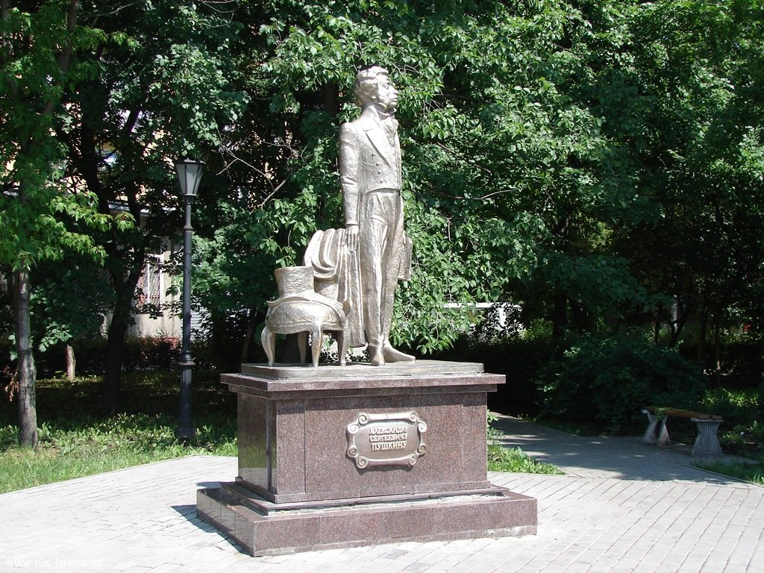
Слайд 8. Памятник А.С.Пушкину
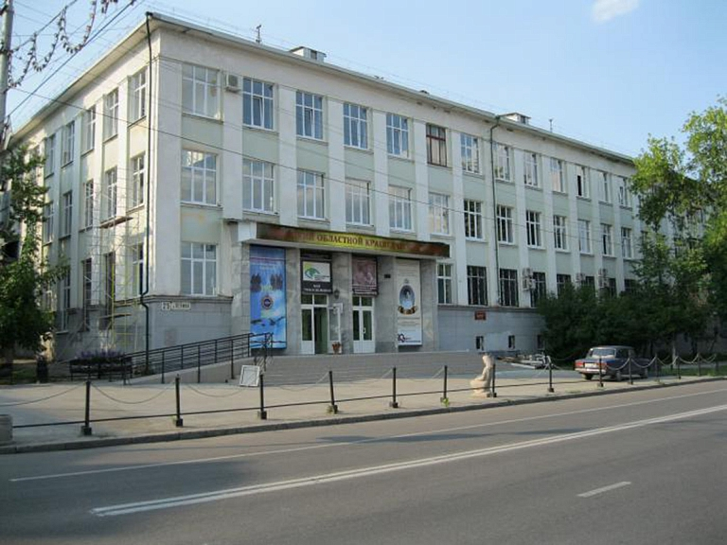
Слайд 9. Краеведческий музей

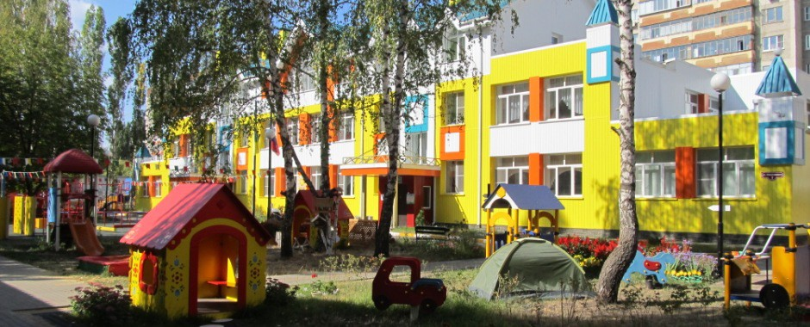

Слайд 10. Детский сад №119



